项目规划书（超级站长）

特性描述

提升流量

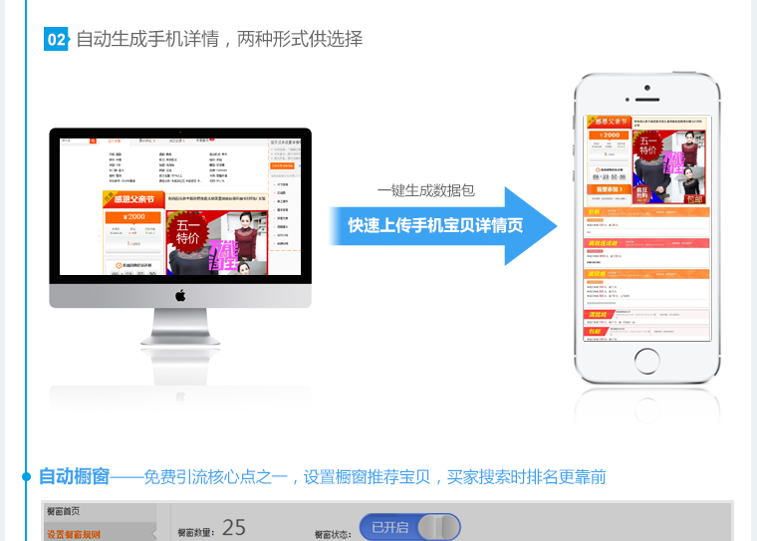
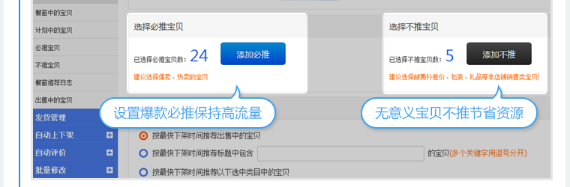
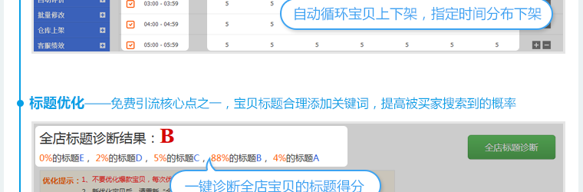
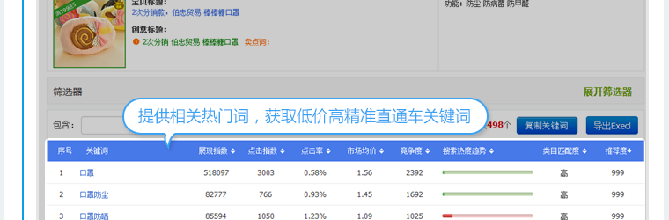

提升转化
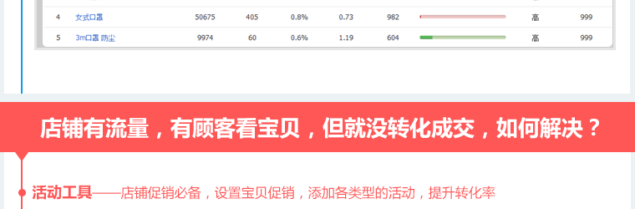
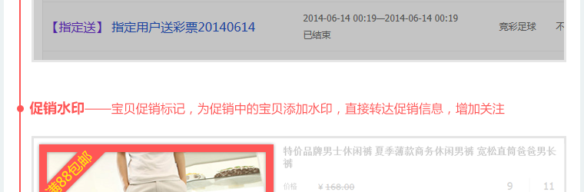
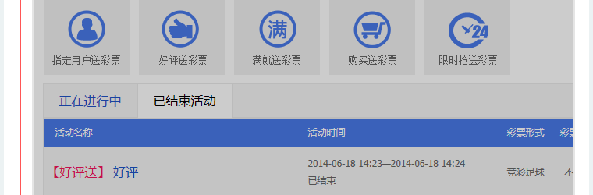

提升客单价

提升员工工作效率

提升运营效率

功能描述

总体设计

研发计划

淘宝开放平台预研

商品列表
taobao.items.onsale.get 获取当前会话用户出售中的商品列表
http://api.taobao.com/apidoc/api.htm?spm=a219a.7386789.0.0.JE7x0R&path=cid:4-apiId:18

商品详情
taobao.item.get 得到单个商品信息
http://api.taobao.com/apidoc/api.htm?spm=a219a.7386789.0.0.SotSvt&path=cid:4-apiId:20

自动上下架
商品API
http://open.taobao.com/api/api_cat_detail.htm?spm=a219a.7386789.0.0.vFJD96&cat_id=4&category_id=102

taobao.item.update.delisting 商品下架
http://api.taobao.com/apidoc/api.htm?spm=a219a.7386789.0.0.4oert1&path=cid:4-apiId:31

taobao.item.update.listing 一口价商品上架
http://api.taobao.com/apidoc/api.htm?spm=a219a.7386789.0.0.DthU2n&path=cid:4-apiId:32

订单列表

订单详情

限时折扣

商品API
http://open.taobao.com/api/api_cat_detail.htm?spm=a219a.7386789.0.0.vFJD96&cat_id=4&category_id=102

taobao.item.price.update 更新商品价格
http://api.taobao.com/apidoc/api.htm?spm=a219a.7386789.0.0.QueA57&path=cid:4-apiId:10927

taobao.item.sku.price.update 更新商品SKU的价格
http://api.taobao.com/apidoc/api.htm?spm=a219a.7386789.0.0.Ug69Di&path=cid:4-apiId:10928

投产计划

